Nama : Reva Doni Aprilio

NIM : 1302204051

Kelas : SE-44-01

**Jurnal Modul 2**

1. Link Repository

<https://github.com/RevDonz/jurnal-modul-2-kpl>

1. Screenshot

Tampilan utama :

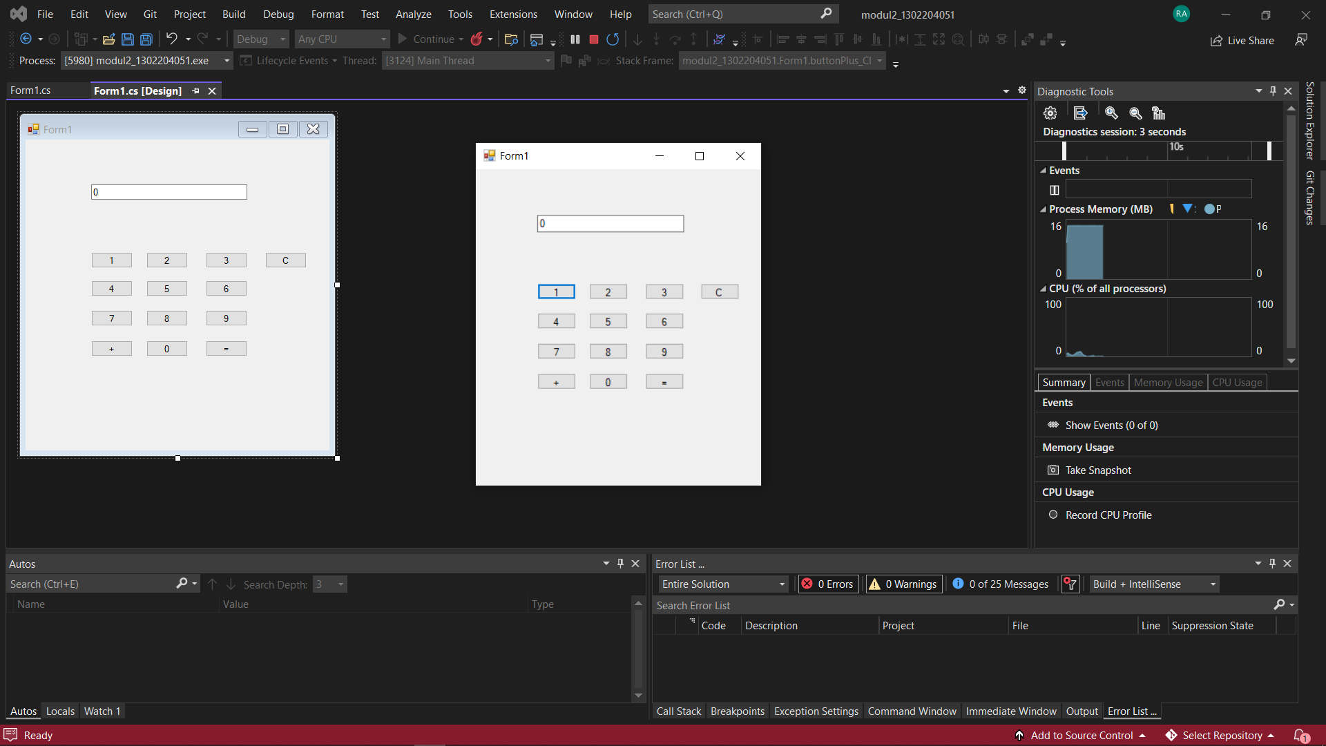

Hasil input 4 digiit pertama NIM :

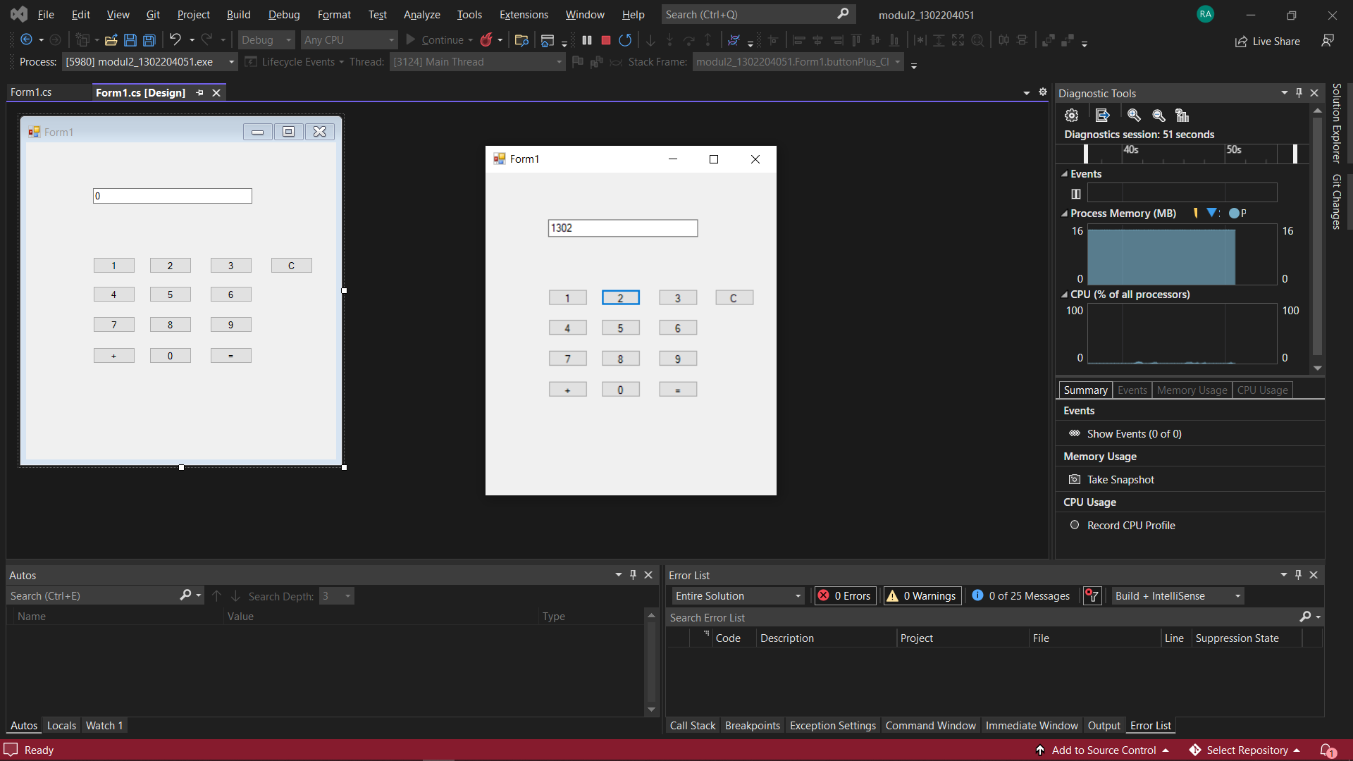

Hasil input 4 digiit terakhir NIM :

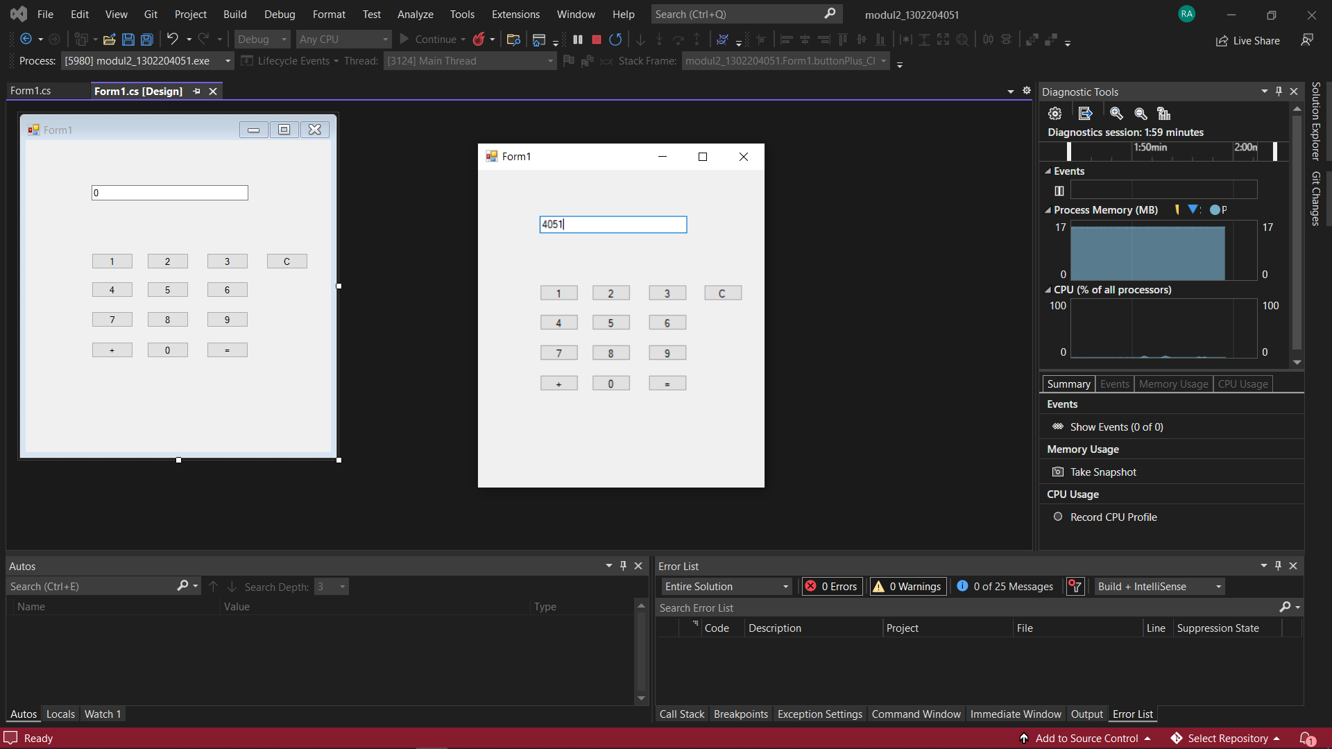

Hasil setelah dijumlahkan :

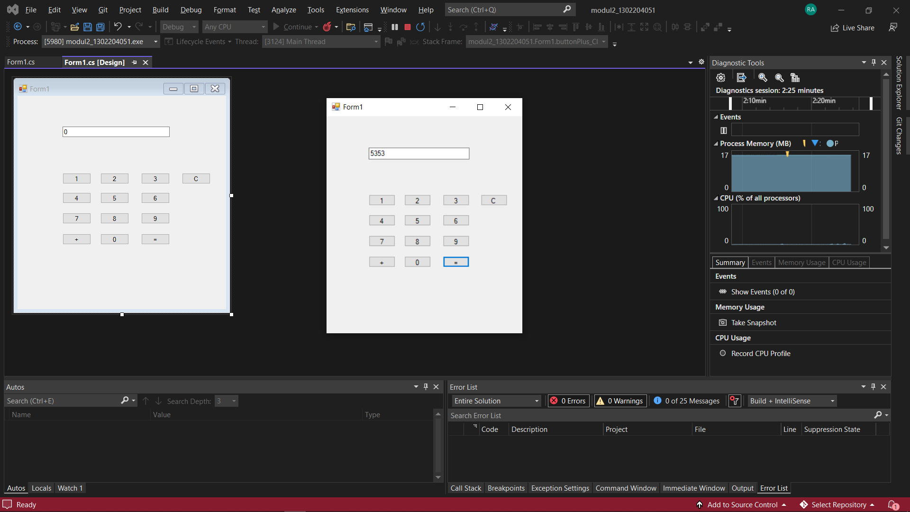

Penjelasan singkat syntax :

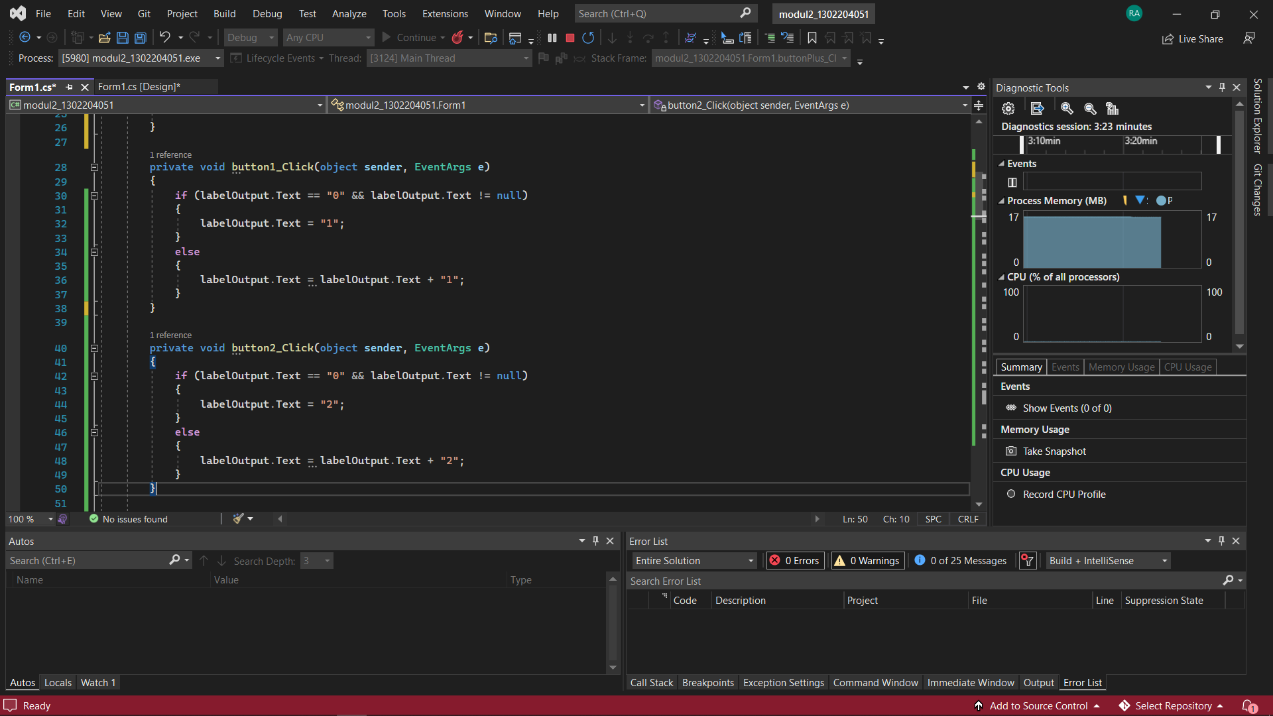

Dari screenshot diatas ada 2 void yaitu ketika tombol 1 dan tombol 2 di click, maka akan mengubah value Text dari labelOutput menjadi angka yg diinginkan.

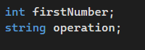

Membuat variable firstNumber dan operation yang isinya string dari operasi yg diclick, disini cuma ada tambah sih “+”.

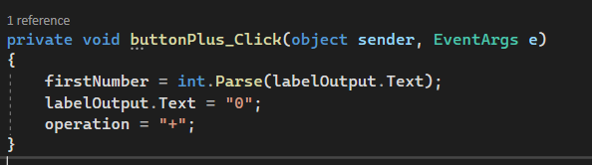

Void Ketika tombol “+” diclick maka akan mengambil nilai labelOutput dan memasukkan kedalam variable firstNumber. Kemudian labelOutput direset jadi 0 untuk memasukkan angka kedua.

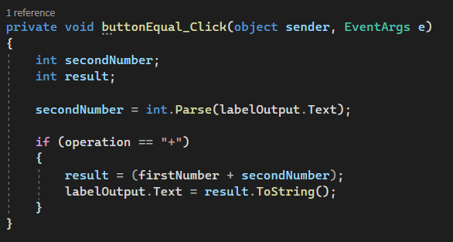

Void Ketika tombol sama dengan diclick, akan mengambil nilai fistNumber dan secondNumber, karena hanya ada tambah yang kemudian dijumlahkan dan disimpan kedalam variable result. Kemudian result ditampilkan kedalam labelOutput.